INSTRUCCIONS

DOCUMENT 5

Ara fes el següent (pots revisar les instruccions anteriors per fer-ho):
- Crea un salt de pàgina després de l’últim paràgraf del document
- Copia i apega el següent text en la pàgina que s’ha creat nova
7. Personatges
7.1. Avengers
Els personatges d’avengers són:
Guardians de la galaxia
Groot
Star-Lord
Gamora
Nebula
Rocket
Mantis
Drax
Principals Avengers
Spider-man
Capitan América
Wanda Maximoff
Iron Man
Viuda Negra
Hulk
Thor
Visió
Clint Burton
Ultron
Bucky Barnes
Halcón
Máquina de guerra
Personatges solitaris
Doctor Estrany
Pantera negra
Ant-man
Carol Danvers
Avispa
Personatges roïns

8. Ordre pel·lícules avengers
Los vengadores
Los vengadores: la era de ultrón

- Si se t’ha quedat en un format diferent, selecciona el text i fes clic a l’estil de dalt a l’esquerra i posa Cos del text
- Selecciona el títol 7. Personatges i posa’l com a Títol 1 o Encapçalament 1
- Selecciona el títol 8. Ordre pel·lícules avengers i posa’l com a Títol 1 o Encapçalament 1
- Selecciona el títol 7.1. Avengers i posa’l com a Títol 2 o Encapçalament 2
- Selecciona totes les línies que estan al punt 7.1 i anem a crear-los en format de llista no numèrica
  - Fes clic al botó
- Veuràs que apareixen tots en una llista en puntets
- Falta afegir alguns. Després de l’últim, crea una línia nova i veure’m el puntet de la llista i podràs afegir els següents: Thanos i Loki
- Ara, anem a organitzar-los perquè hi ha punts i subpunts. Per fer que un punt siga subpunt hem de pressionar la tecla tabulador. Si volem fer el contrari amb la fletxa d’esborrar:
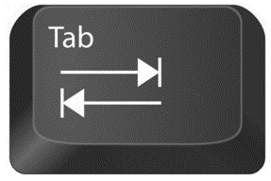
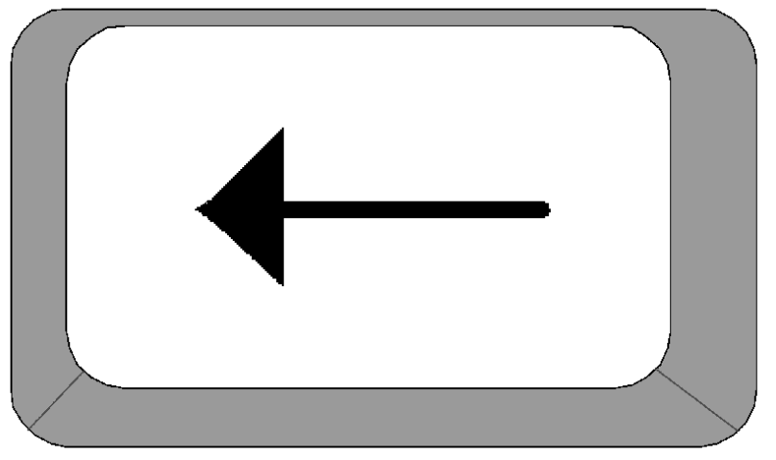
  - Els subpunts dins del punt Guardianes de la Galaxia són des de Groot fins a Drax
  - Els subpunts dins del punt Principals Avengers són des de Spider-man fins Máquina de guerra
  - Els subpunts dins del punt Personatges solitaris són des de Doctor Estrany fins Avispa
  - Els subpunts dins del punt Personatges roïns són Thanos i Loki
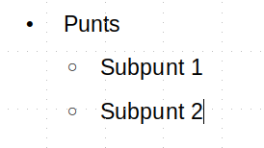
  - Haurà de quedar com l’exemple següent:

- Selecciona totes les pel·lícules que estan al punt 8 i anem a crear-los en format de llista numèrica

  - Fes clic al botó i després a
- Veuràs que apareixen tots en una llista en números
- Falta afegir alguns. Després de l’últim, crea una línia nova i veure’m el següent número de la llista i podràs afegir els següents: Los vengadores: infinity war, Los vengadores: end game
- Ara, crearem subpunts de cada pel·lícula del punt 8. Posarem el cursor darrere de cada nom, farem un salt de línia (amb la tecla INTRO) i després amb el tabulador crearem un subpunt. Hem de crear els següents:
  - Los vengadores
    - Any 2012
    - Duració 143 minuts
  - Los vengadores: la era de ultrón
    - Any 2015
    - Duració 141 minuts
  - Los vengadores: infinity war
    - Any 2018
    - Duració 149 minuts
  - Los vengadores: end game
    - Any 2019
    - Duració 181 minuts
- Ara anirem a l’Índex que està a la primera pàgina i veurem que no apareixen els punts 7 i 8 que hem creat. Has de fer botó dret sobre l’índex i fer clic a Actualitzar l’índex. Veuràs com apareixeran els punts en les seues respectives pàgines

Per tal d’obtindre el codi d’aquesta prova has d’agafar les següents lletres:
- La inicial del cognom del 9é element dels personatges dels Principals Avengers
- La inicial del 4^{t} element de Guardians de la galaxia
- La inicial del 6é element de Guardians de la galaxia
- La inicial del nom del Doctor que apareix com a primer element de Personatges solitaris
- La inicial del 6é element dels Principals Avengers
- Última lletra del 3^{r} element dels Principals Avengers
- Inicial del 1^{r} Personatge roï
- 3ª lletra de l’últim element dels Principals Avengers
- La lletra a la que es pareix el número de personatges roïns que hi ha
- 3ª lletra del tercer element de Guardians de la galaxia
- 1ª lletra del segon element de Guardians de la galaxia
- 3ª lletra de l’últim element dels Principals Avengers
- 1ª lletra del color del 2^{n} element de Personatges solitaris
- 1ª lletra del 3^{r} element de Personatges solitaris
- 1ª lletra del color del 5é element de Principals Avengers
- Última lletra del 1^{r} element de Personatges roïns

Quan tingues les lletres, les has de desxifrar amb el xifrat César 1. Aquest té les següents condicions: A=B, B=C, ...
Ací tens l’abecedari... espere que trobes el codi!
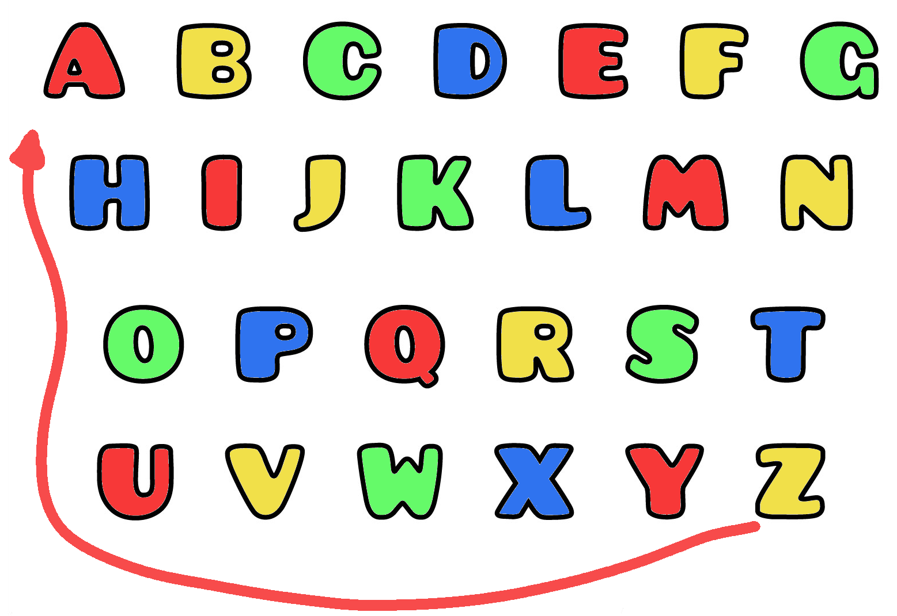

Quan obtingues el codi envia’m un correu electrònic a informatic.naufrag@gmail.com:
- A l’assumpte indica DOCUMENT5
- Al cos has d’escriure el CODI que has obtés sense espais
- Adjunta el document una vegada modificat.
Si segueixes aquests passos, et podré enviar les instruccions per construir el següent document!

